武汉大学国家网络安全学院

实验报告

课程名称 舆情分析
专业年级 21级国家网络安全学院
第 小组
实验学期 2023-2024 学年 第一 学期
课堂时数 32 课外时数
填写时间 2023 年 12 月 10 日

目录
实验介绍 3
【实验名称】：话题-观点图谱 3
【实验目的】： 3
【实验环境】： 3
【参考文献】： 3
实验内容 3
【研究内容】： 3
【实验方案设计】： 3
一、数据获取 4
二、数据集说明 8
三、算法模型 10
四、网页搭建 26
【评估方案】： 27
1.命名实体关系模型 27
2.情感分析模型 28
【实验成果】： 29
【实验结果分析】： 33
【创新性说明】： 34
【实验总结】：每个成员详细说明自己负责的任务以及完成情况（完成情况可以为爬取的数据量，模型分析的效果，前端页面的功能实现等） 34

实验介绍

【实验名称】：话题-观点图谱

【实验目的】：
1. 根据用户的生成的内容，抽取其中涉及的实体、观点，根据抽取的内容构建话题-观点图谱。
2.完成数据采集，并进行数据信息可视化展示，包括数据内容，数目，采集平台。
3.完成模型搭建，以网页的形式展示分析效果。

【实验环境】：
1.前端语言：Nodejs + Vue
后端语言：Flask
数据标注平台：Docanno
2.Windows10系统
3.依赖安装：
后端：
pytorch+Flask+jieba+networkx+pandas+transformers==4.30.2+matplotlib+sklearn+mysql+bs4+requests+tqdm
前端：elemen-plus+axios+pinia
预训练模型：bert-base-chinese

【参考文献】：
1.bert-base-chinese · Hugging Face
2. 如何使用文本标注工具——doccano？ - 知乎 (zhihu.com)

实验内容

【研究内容】：
根据用户的生成的内容，抽取其中涉及的实体、观点，根据抽取的内容构建话题-观点图谱。

【实验方案设计】：
包括数据获取、数据集说明、算法模型

一、数据获取
由于推特以及国外新闻网的数据不太好爬（需要VPN、API等），故选用的是国内的新闻网站，如新华网、人民网等，共爬取数据新闻3500余篇。

①getContent.py:
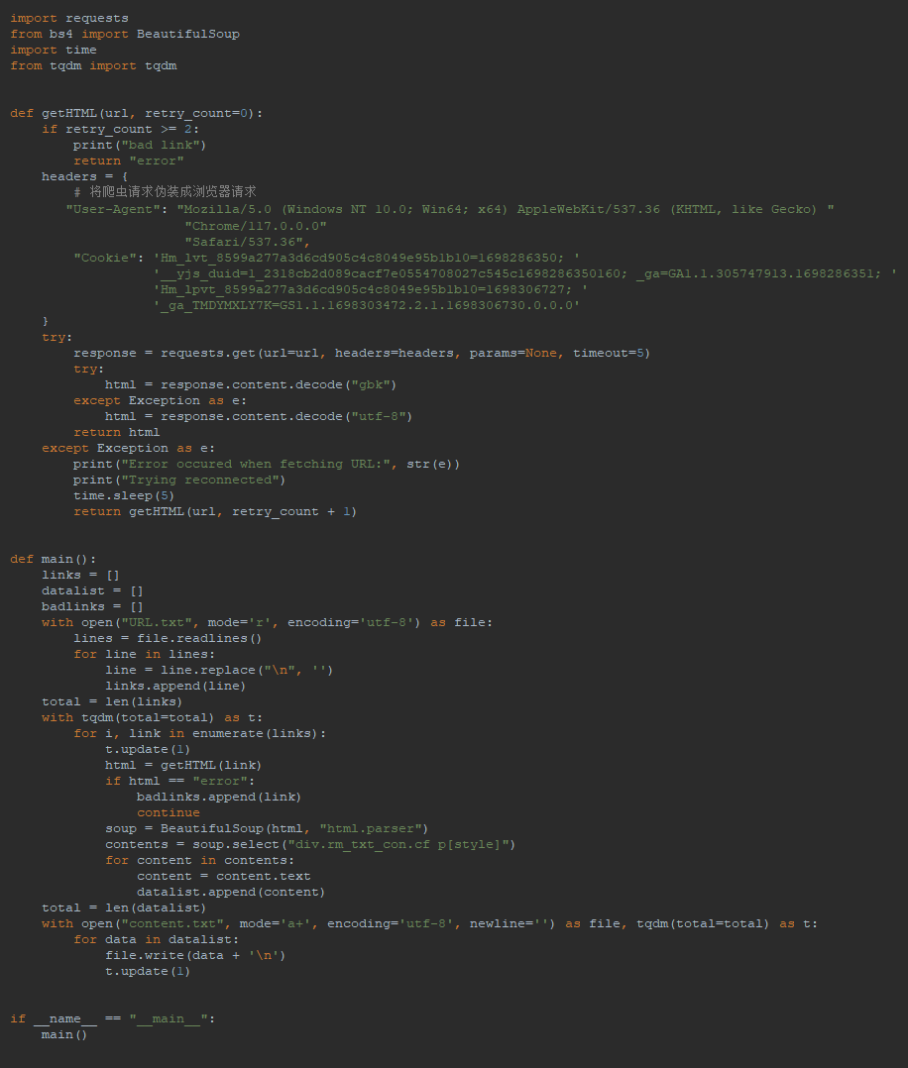
这是一个使用Python编写的简单网络爬虫脚本，目的是从指定的URL列表中爬取网页内容，并将内容保存到一个文本文件中。

定义getHTML函数：
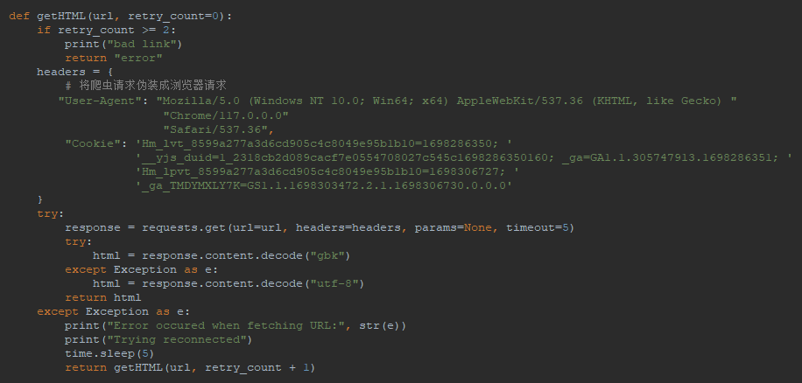
这个函数用于获取指定URL的HTML内容。retry_count参数用于控制重试次数，如果请求失败，将会尝试重新连接,如果重试次数超过等于2次，打印"bad link"并返回字符串"error"，表示链接出现问题。构造HTTP请求的头部信息，使用了伪装成浏览器请求的User-Agent和一些Cookie信息，使用requests库发送HTTP GET请求，传递URL、头部信息和超时时间参数。返回获取到的HTML内容，如果出现错误则返回"error"，等待5秒钟后进行重试。递归调用getHTML函数，并将重试次数加1。

定义main函数：
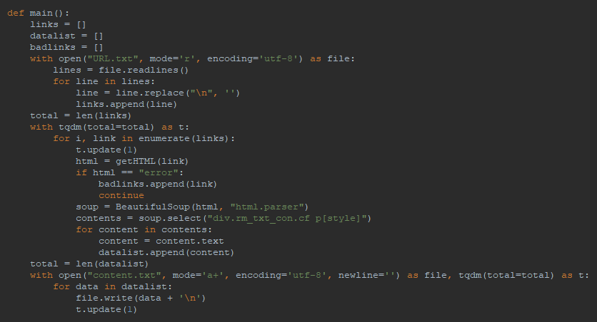

处理链接列表：
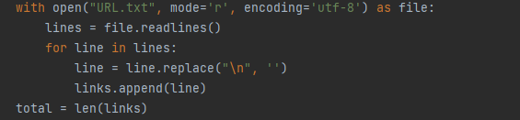
使用 open 函数打开 "URL.txt" 文件，指定读取模式 ('r' 表示读取) 和编码 格式为UTF-8编码。使用 readlines 方法读取文件的所有行，并将它们存储在名为 lines 的列表中。使用 for 循环遍历 lines 列表中的每一行，使用 replace 方法将每一行末尾的换行符 “\n”替换为空字符串 ' '，以防止在后续处理中引入不必要的换行符。将处理过的每一行（即去除了换行符的URL）添加到名为 links 的列表中。使用 len 函数计算列表 links 中URL的总数，并将结果存储在变量 total 中。

遍历链接列表并获取和解析 HTML 内容，保存文本内容：
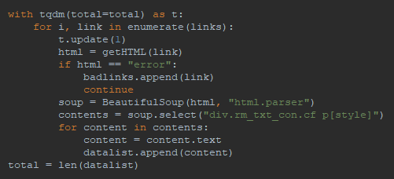
使用 tqdm 创建一个进度条，总进度为之前计算得到的 total。再使用 enumerate 函数遍历 links 列表中的每个链接，同时获取索引 i 和链接 link。使用 t.update(1) 来更新进度条，表示已经处理了一个链接。调用 getHTML 函数获取当前链接 link 的HTML内容。如果获取HTML内容失败（即返回了"error"），将当前链接 link 添加到 badlinks 列表中，并继续处理下一个链接。再使用 BeautifulSoup 对HTML内容进行解析，选择解析器为 "html.parser"。使用 select 方法选择包含文本的特定HTML元素，即在类为 "rm_txt_con cf" 的 div 元素下，带有 style 属性的 p 元素。遍历选定的HTML元素列表，提取每个元素的文本内容，并将其添加到 datalist 列表中。使用 len 函数计算 datalist 列表中文本内容的总数，并将结果存储在变量 total 中。

将保存的内容保存到文件：
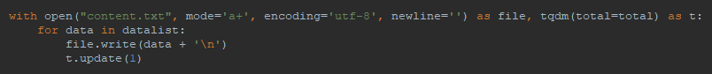
使用 open 函数打开 "content.txt" 文件，指定追加写入模式 ('a+')、UTF-8 编码 (utf-8)，并设置 newline = ' ' 来确保在写入时不添加额外的换行符。同时使用 tqdm 创建一个进度条，总进度为之前计算得到的 total。使用 for 循环遍历 datalist 列表中的每个文本内容。用 write 方法将每个文本内容写入 "content.txt" 文件，每个文本内容后面添加一个换行符。使用 t.update(1) 来更新进度条，表示已经处理了一个文本内容。

②getURL.py：
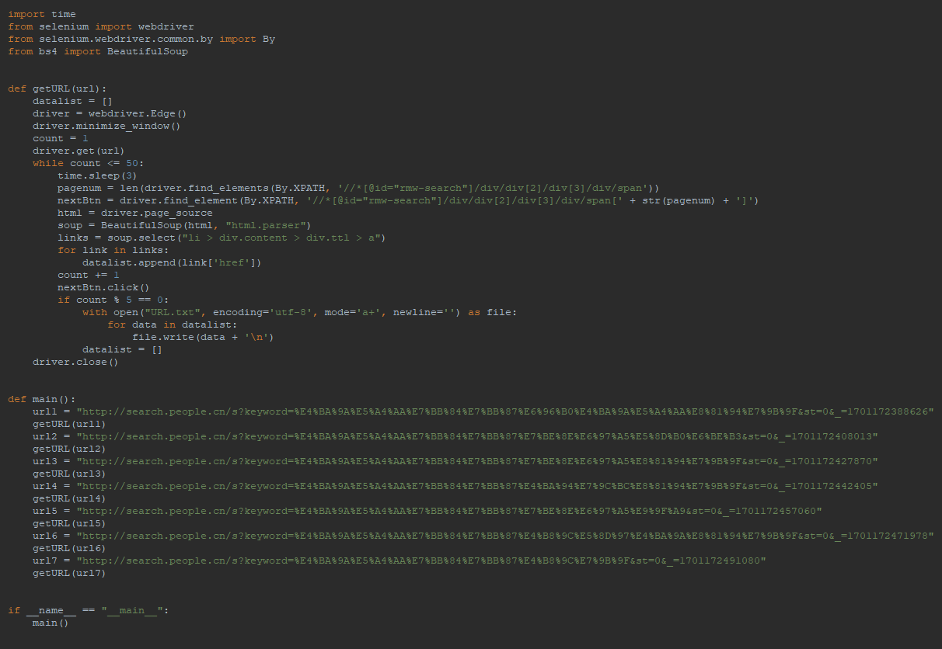
这是一个使用Selenium和BeautifulSoup的爬虫脚本，用于获取人民网搜索结果页中的文章链接。

定义getURL函数：
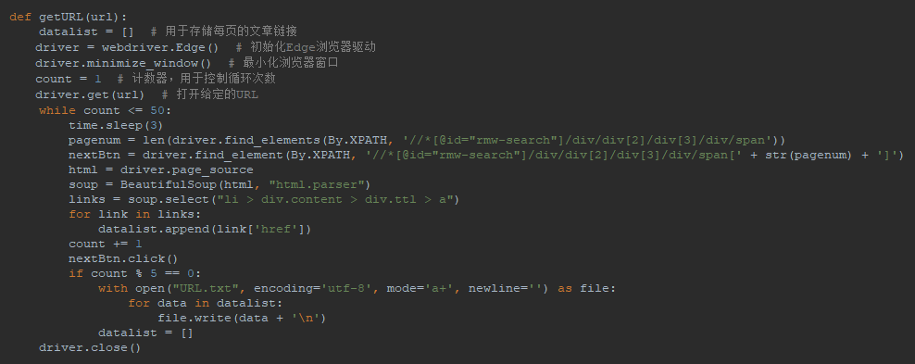
用while循环来获取多页的文章链接，每页最多获取50个链接。使用time.sleep(3)等待3秒，以确保页面完全加载。再使用find_elements方法获取页面中下一页按钮的数量，以确定页面总数。使用driver.page_source获取当前页面的HTML源代码。用BeautifulSoup对HTML进行解析。再使用CSS选择器选择li元素下的div.content > div.ttl > a元素，即文章链接所在的元素。遍历选取的文章链接元素，提取href属性（即链接地址），并将链接地址添加到datalist列表中。nextBtn.click()模拟点击下一页按钮。当每处理5页时，将datalist中的链接写入 "URL.txt" 文件中，并清空datalist列表。使用 driver.close() 在函数末尾关闭浏览器。

设计 main 函数：
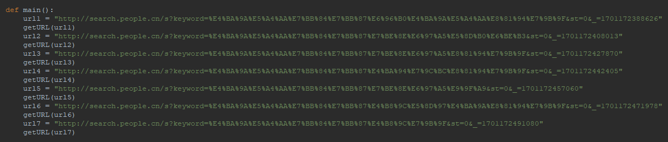
主函数 main，用于调用 getURL 函数，传入多个不同的搜索关键词对应的URL。在函数中定义了七个不同关键词对应的URL，每个URL都是人民网搜索的结果页，包含不同的搜索关键词。通过循环调用 getURL 函数，传入不同关键词对应的URL，以获取每个搜索结果页的文章链接。

二、数据集说明
将收集的数据导入Docanno中进行数据标注
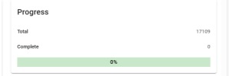
由于数据过多有一万七千余条，故三个人进行实体关系标记1500余条数据，两人进行情感倾向标记1500余条数据。
数据导出为json文件后，如图：
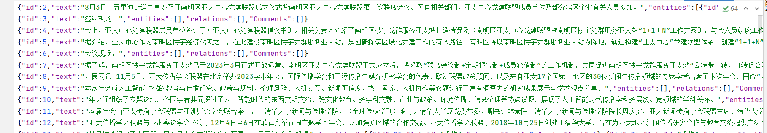
对数据进行预处理,导出为csv文件
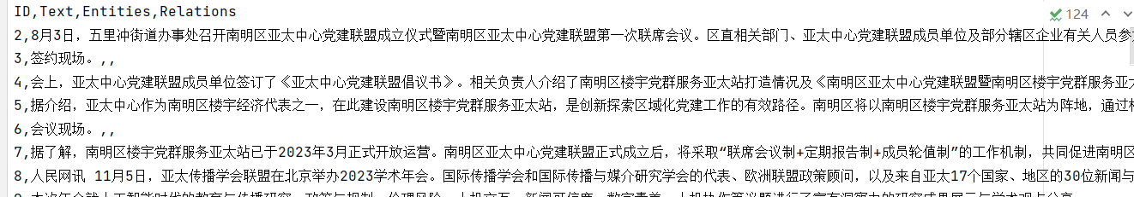

process.py
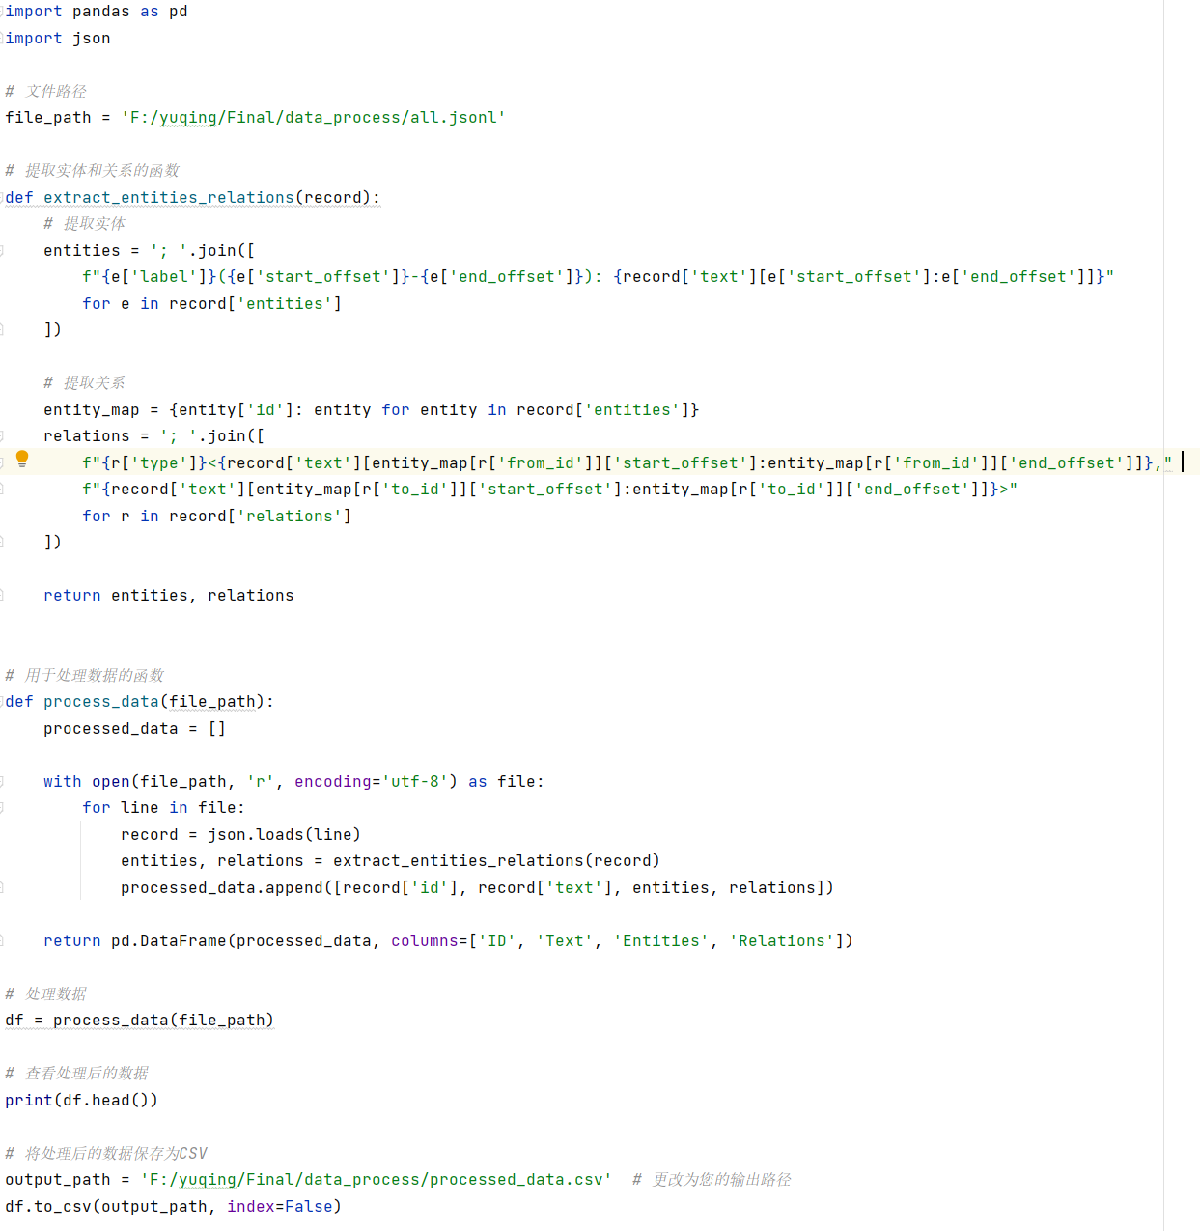
extract_entities_relations: 提取实体和关系的函数。这个函数从单个记录中提取实体和关系。对于每个实体，它获取实体的标签、在文本中的位置（开始和结束偏移量），以及相应的文本片段。对于每个关系，它提取关系类型和关联的实体对。
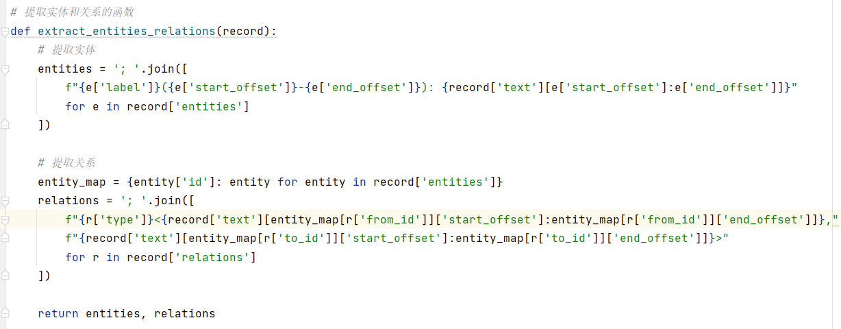
process_data: 数据处理函数。这个函数读取一个JSONL文件，并对每一行应用extract_entities_relations函数。处理后的数据被存储在一个Pandas DataFrame中，包括记录的ID、文本、实体和关系。
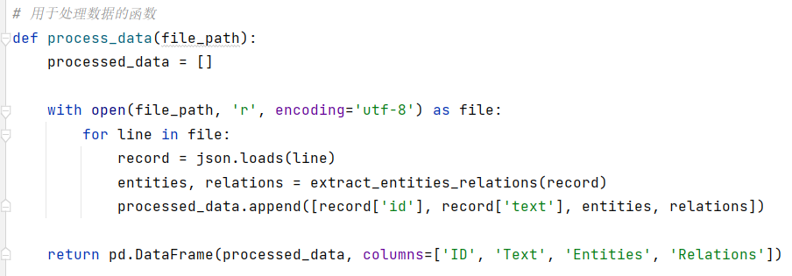

三、算法模型
模型分为两个，分别为实体命名关系模型和情感分析模型

1.实体命名关系模型

1.1 data_loader.py 模型载入数据
定义数据集类 RelationExtractionDataset：
定义实体和关系的标签映射：
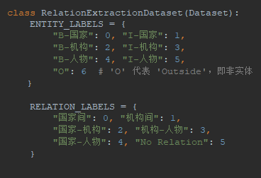
初始化函数 __init__：
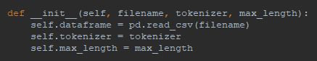
使用 Pandas 的 read_csv 函数从指定的 CSV 文件中读取数据，得到一个数据框（DataFrame）。将传入的分词器和最大长度存储在对象的属性中。即创建一个数据集对象，其中包含从 CSV 文件中读取的数据框、用于文本编码的分词器和指定的最大文本长度。

__len__ 函数：
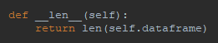
返回数据集的长度。

__getitem__函数：
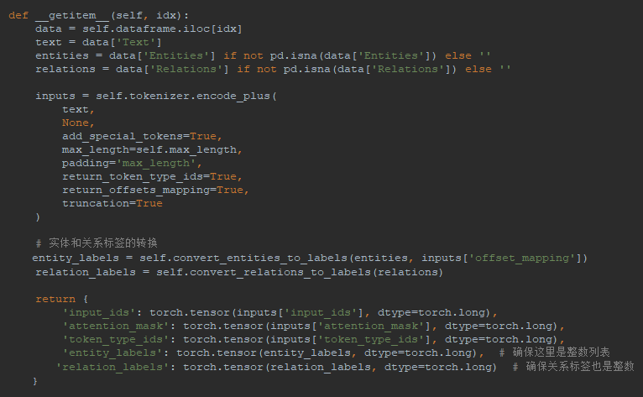
通过给定的索引 idx，使用 Pandas 的 iloc 方法获取数据集中的一条数据，包括文本 (text)、实体标签 (entities) 和关系标签 (relations)。使用传入的分词器 (tokenizer) 对文本 (text) 进行编码。encode_plus 方法返回一个字典，包括编码后的文本、注意力掩码、token type ids 和偏移映射 ‘offset_mapping’。调用类内的方法将实体标签和关系标签从字符串形式转换为模型可以处理的标签。最后返回一个包含编码后的文本、实体标签和关系标签的字典，以供 PyTorch 使用。其中，文本编码、注意力掩码、token type ids 都是 PyTorch 的张量，实体和关系标签是整数类型的张量。

convert_entities_to_labels 函数：
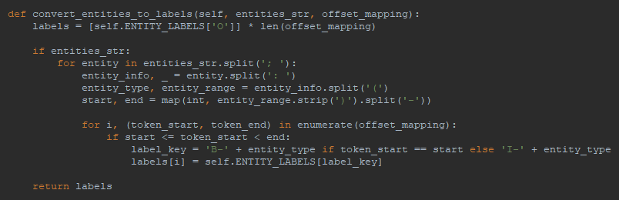
函数接收两个参数，entities_str 是包含实体信息的字符串，offset_mapping 是文本编码的偏移映射。然后初始化一个标签列表，全部设为 'O'（表示非实体），列表长度与偏移映射的长度相同。检查是否存在实体信息，如果存在，则执行循环。遍历实体信息，将实体字符串按分号和空格分割，得到每个实体的信息，解析实体信息，获取实体类型和范围的起始和结束位置。在偏移映射中标记实体位置，如果当前偏移位置在实体的范围内，则将对应位置的标签更新为实体的标签；如果当前位置是实体范围的起始位置，则标签为 'B-实体类型'；否则标签为 'I-实体类型'。最后将生成的标签列表返回，这个列表包含了整个文本的实体标签。

convert_relations_to_labels 函数：
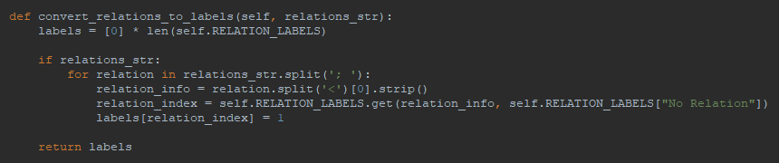
函数接收一个参数 relations_str，是包含关系信息的字符串。初始化一个标签列表，全部设为 0，列表长度与关系标签的数量相同。再检查是否存在关系信息，如果存在，则执行循环。循环遍历关系信息，将关系字符串按分号和空格分割，得到每个关系的信息。通过获取关系信息对应的索引，将标签列表中对应位置的值设为 1。最后将生成的标签列表返回，这个列表包含了所有关系标签的信息。

1.2 model_entity.py 模型定义
这个模型的架构包括了预训练的BERT模型、双向LSTM层和两个全连接分类器，用于进行实体和关系的抽取任务。
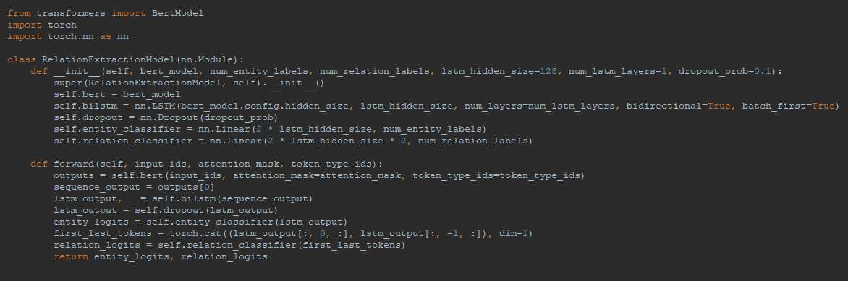
构造函数 __init__ 接受多个参数：
bert_model: 用于处理文本的预训练BERT模型。
num_entity_labels: 实体标签的数量。
num_relation_labels: 关系标签的数量。
lstm_hidden_size: LSTM隐藏层的大小，默认为128。
num_lstm_layers: LSTM层数，默认为1。
dropout_prob: Dropout概率，默认为0.1。

模型包含以下组件：
bert: 用于处理输入文本的BERT模型。
bilstm: 双向LSTM层，接收BERT输出的序列作为输入。
dropout: 用于防止过拟合的Dropout层。
entity_classifier: 一个全连接层，用于分类实体。
relation_classifier: 一个全连接层，用于分类关系。

forward 函数：定义了前向传播过程。
输入参数为 input_ids、attention_mask 和 token_type_ids。使用BERT模型处理输入，得到输出。将BERT输出输入到双向LSTM中，得到LSTM输出，再对LSTM输出进行Dropout操作，将LSTM输出输入到实体分类器，得到实体标签的 logits。从LSTM输出的首尾位置提取特征，并输入到关系分类器，得到关系标签的 logits。最后返回实体和关系的 logits。

1.3 model_entity_train.py 模型训练
该模型包括了一个完整的关系抽取模型的训练和验证过程，包括了数据加载、模型初始化、优化器设置、训练循环、性能评估等步骤。

定义了函数 calculate_entity_accuracy：
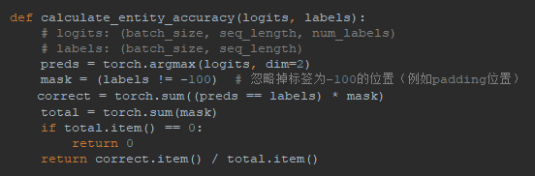
输入参数：
logits：实体标签的logits，是模型的输出，形状为 (batch_size, seq_length, num_labels)。其中，num_labels 表示实体标签的数量。
labels：实体标签的真实标签，形状为 (batch_size, seq_length)。这里的标签是整数形式，-100 表示被忽略的位置，通常是padding位置。

计算预测结果：
使用 torch.argmax(logits, dim=2) 获取在每个位置上预测的实体标签。这里假设实体标签是沿着第二个维度（dim=2）的。

创建掩码：
创建一个掩码 mask，其中 mask 的元素是一个布尔值，表示哪些位置的标签不应该参与计算准确性。这是因为在训练时，可能在序列末尾进行了填充，需要在计算准确性时将这些填充位置忽略。通过 (labels != -100) 的逻辑运算，生成一个与 labels 同样形状的布尔值张量，其中非 -100 的位置为 True，-100 的位置为 False。

计算正确预测的数量：
使用 (preds == labels) * mask 来创建一个新的布尔值张量，其中每个位置上的元素是对应位置上是否正确预测的结果。这里利用了Python中的布尔值的乘法，True * True 为 1，False * True 和 True * False 都为 0，False * False 为 0。使用 torch.sum 对正确预测的数量进行求和。

计算总数量：
使用 torch.sum(mask) 对总的有效标签数量进行求和。这是通过统计 mask 中为 True 的元素的数量来实现的。

计算准确性：
如果总的有效标签数量为0，返回0，以避免除以零的情况。否则，返回正确预测的数量除以总的有效标签数量，得到实体分类的准确性。

定义了函数 calculate_relation_accuracy，用于计算关系分类的准确性：
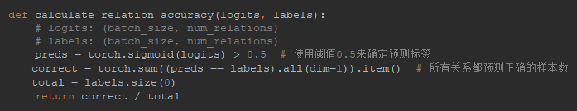

输入参数：
logits：关系标签的logits，是模型的输出，形状为 (batch_size, num_relations)。其中，num_relations 表示关系标签的数量。
labels：关系标签的真实标签，形状为 (batch_size, num_relations)。这里的标签是二元形式，通常是0或1。

计算预测结果：
使用 torch.sigmoid(logits) > 0.5 将logits转换为概率，并根据阈值0.5判断预测标签。如果概率大于0.5，则预测为1；否则，预测为0。

计算正确预测的数量：
使用 (preds == labels).all(dim=1) 判断在每个样本中所有关系的预测是否都正确。这里利用了PyTorch的 .all(dim=1) 操作，它返回一个布尔值张量，表示在第二个维度上所有元素是否都为True。使用 torch.sum 对所有样本中所有关系都预测正确的数量进行求和。

计算总数量：
使用 labels.size(0) 获取总的样本数量。

计算准确性：
返回所有关系都预测正确的样本数除以总的样本数量，得到关系分类的准确性。

定义训练模型的函数 train_model：
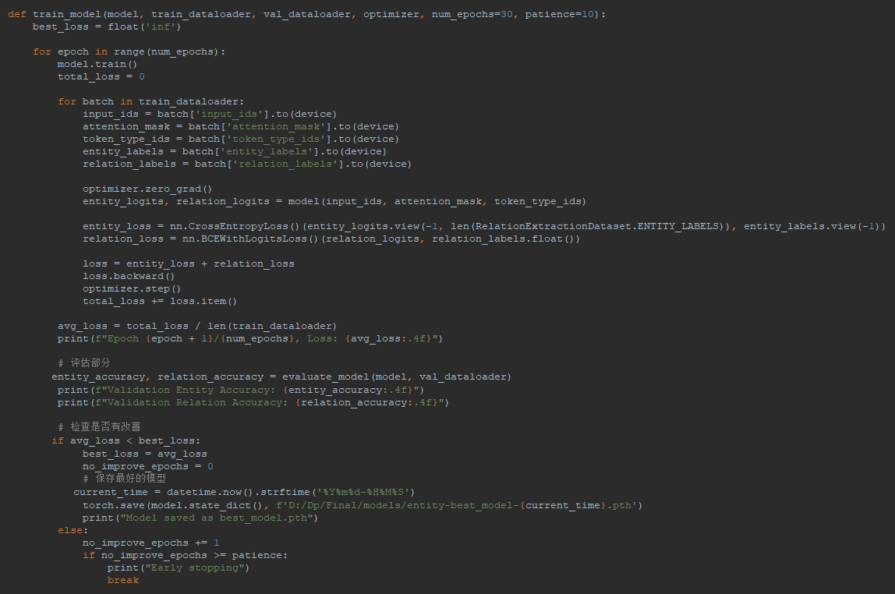
输入参数：
model：关系抽取模型，是一个PyTorch模型。
train_dataloader：训练数据加载器，用于加载训练数据的批次。
val_dataloader：验证数据加载器，用于加载验证数据的批次。
optimizer：优化器，用于更新模型参数。
num_epochs：训练的总轮次，默认为30。
patience：当验证集上的性能不再改善时，等待的轮次数，达到该轮次后提前停止训练，默认为10。

初始化变量：
best_loss：初始化为正无穷，用于追踪最佳验证损失。
no_improve_epochs：记录连续未改善的轮次数。

训练循环：
在每个训练轮次中，将模型设置为训练模式 (model.train())。对于每个训练批次，从训练数据加载器中获取输入数据，将其移到GPU上，并进行前向传播、计算损失、反向传播以及参数更新。记录每个批次的损失，以便计算平均损失。

计算平均损失，输出训练信息：
计算整个训练集的平均损失，打印每个训练轮次的平均损失。

评估模型性能：
调用 evaluate_model 函数评估模型在验证集上的性能，获取实体分类准确性和关系分类准确性。

检查是否有改善：
如果当前平均损失比之前的最佳损失更低，则更新最佳损失、保存模型权重，并将未改善轮次数重置为0，否则，未改善轮次数加1。如果连续未改善轮次数达到设定的耐心值 patience，则提前停止训练。

定义评估模型性能的函数 evaluate_model：
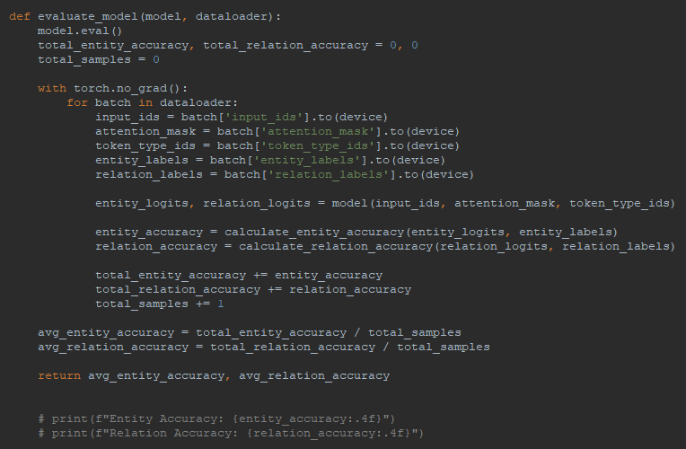
输入参数：
model：关系抽取模型，是一个PyTorch模型。
dataloader：验证数据加载器，用于加载验证数据的批次。

初始化变量：
total_entity_accuracy：记录所有批次中实体分类准确性的总和。
total_relation_accuracy：记录所有批次中关系分类准确性的总和。
total_samples：记录总共评估的样本数。

设置模型为评估模式，然后进行评估循环：
使用 model.eval() 将模型设置为评估模式，以确保在评估阶段不进行梯度计算。对于每个验证批次，从验证数据加载器中获取输入数据，将其移到GPU上，并进行前向传播以获取模型的预测结果。使用 calculate_entity_accuracy 和 calculate_relation_accuracy 函数计算实体分类准确性和关系分类准确性。
累加每个批次中的准确性和样本数量。

计算平均准确性并返回结果：
计算整个验证集的平均实体分类准确性和关系分类准确性，返回平均实体分类准确性和平均关系分类准确性。

主函数：
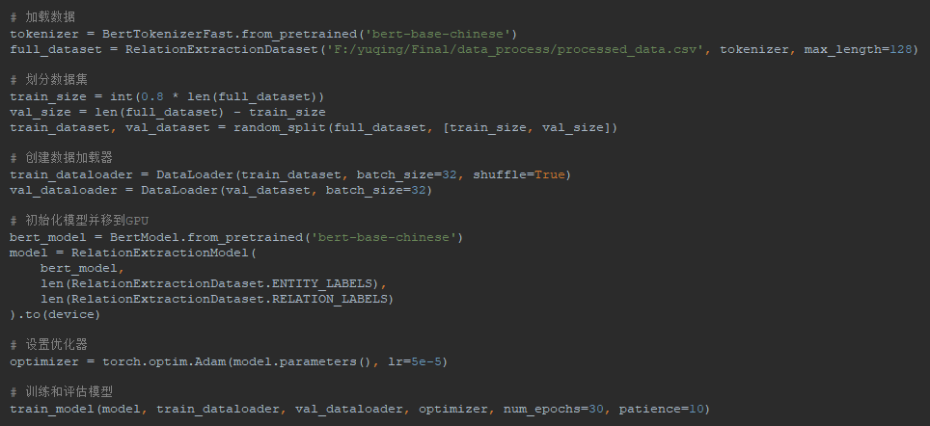
加载数据：
使用 BertTokenizerFast.from_pretrained 初始化一个中文BERT模型的tokenizer。创建 RelationExtractionDataset 对象，该对象负责加载和处理数据。数据存储在 'F:/yuqing/Final/data_process/processed_data.csv' 文件中，通过tokenizer进行处理，设置最大长度为128。

划分数据集：
使用 random_split 函数将完整的数据集分为训练集和验证集。80%的数据用于训练，20%用于验证。

创建数据加载器：
使用 DataLoader 创建训练数据加载器和验证数据加载器。这里的数据加载器将数据划分为批次，每个批次包含32个样本，并通过 shuffle=True 对训练数据进行洗牌。

初始化模型：
使用 BertModel.from_pretrained 初始化一个中文BERT模型。创建 RelationExtractionModel 对象，该对象是关系抽取模型，接受BERT模型作为输入，同时，指定实体标签数和关系标签数，并将模型移动到GPU上。

设置优化器：
使用 torch.optim.Adam 初始化Adam优化器，将模型的参数作为输入，并设置学习率为5e-5。

训练和评估模型：
调用之前定义的 train_model 函数进行模型的训练和评估。训练时使用训练数据加载器、验证数据加载器、Adam优化器，并设置训练轮次为30，耐心值为10。这个过程中会输出每个训练轮次的平均损失，并在每个轮次结束后评估模型在验证集上的实体分类准确性和关系分类准确性。如果验证损失有所改善，则保存模型参数，以便后续使用。
1.4 model_entity_predict.py 模型预测
这个模型负责加载预训练的关系抽取，使用该模型对测试文本进行实体和关系的预测，并输出预测结果。

定义字典：
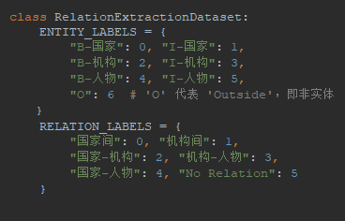
定义了一个类 RelationExtractionDataset，包含了实体标签和关系标签的映射字典。

加载模型：
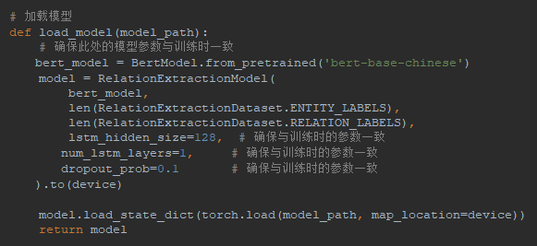
加载预训练BERT模型：
使用 BertModel.from_pretrained('bert-base-chinese') 从Hugging Face的transformers库中加载预训练的中文BERT模型

初始化关系抽取模型：
创建 RelationExtractionModel 实例，传递加载的BERT模型和一些参数：
bert_model: 预训练的BERT模型。
len(RelationExtractionDataset.ENTITY_LABELS): 实体标签的数量。
len(RelationExtractionDataset.RELATION_LABELS): 关系标签的数量。
lstm_hidden_size=128: LSTM隐藏层的大小，确保与训练时的参数一致。
num_lstm_layers=1: LSTM层数，确保与训练时的参数一致。
dropout_prob=0.1: Dropout概率，确保与训练时的参数一致。
将模型移动到设备 (device 变量表示GPU或CPU)。

加载预训练模型的权重：
使用 torch.load 加载训练好的模型权重，通过 map_location=device 将模型移动到指定设备。然后返回加载好权重的关系抽取模型。

将预测结果转换为中文标签：
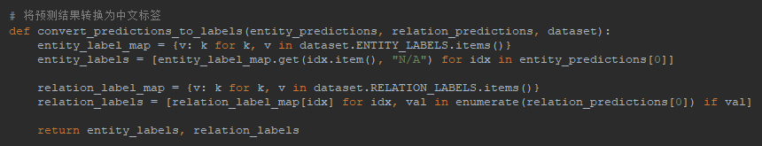
实体标签转换:
entity_label_map 是一个从标签索引到标签字符串的映射字典，通过反向查找实体标签的原始字符串。
对于每个实体预测结果 entity_predictions[0]，使用 entity_label_map.get (idx.item(), "N/A") 将预测的标签索引转换为相应的标签字符串。如果索引无法找到对应的标签，使用字符串 "N/A" 代替。
最终得到一个包含每个实体标签字符串的列表 entity_labels

关系标签转换：
relation_label_map 是一个从关系标签索引到关系字符串的映射字典，通过反向查找关系标签的原始字符串。
对于每个关系预测结果 relation_predictions[0]，使用列表解析 [relation_label_map[idx] for idx, val in enumerate (relation_predictions[0]) if val] 将预测的关系标签索引转换为相应的关系字符串。这里只选择预测为真（True）的标签索引。最终得到一个包含每个关系标签字符串的列表 relation_labels。

返回转换后的标签：
返回包含实体标签和关系标签的两个列表。

预测函数：
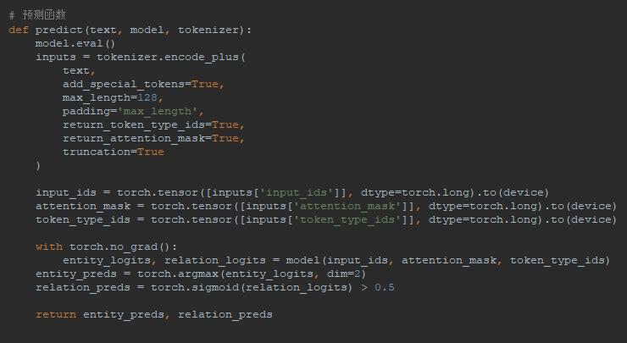

将文本编码为BERT输入格式：
使用 tokenizer.encode_plus 将输入文本编码为BERT模型可以接受的输入格式。
max_length=128 指定最大长度为128。
padding='max_length' 进行填充，确保所有输入都有相同的长度。
return_token_type_ids=True 和 return_attention_mask=True 用于返回token type ids和attention mask。

将编码后的文本输入模型：
将编码后的输入传递给模型，包括 input_ids、attention_mask 和 token_type_ids。
将模型设置为评估模式（model.eval()）以禁用训练中的特定操作，例如Dropout。

获取实体和关系的预测结果：
使用 torch.argmax(entity_logits, dim=2) 获取实体的预测结果，这里假设标签是沿着第二个维度（dim=2）的。
使用 torch.sigmoid(relation_logits) > 0.5 获取关系的二元分类预测结果，即大于0.5的值为True，小于等于0.5的值为False。

返回预测结果：
返回两个张量，分别是实体的预测结果 (entity_preds) 和关系的预测结果 (relation_preds)。

设计主函数：
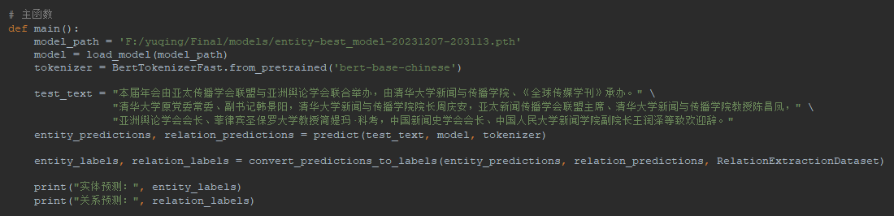
模型和分词器的加载：
model_path 变量指定了已训练模型的路径。通过调用 load_model(model_path) 加载模型，该函数会加载预训练的BERT模型，并将其与自定义的关系抽取模型结合起来。使用 BertTokenizerFast.from_pretrained('bert-base-chinese') 加载BERT的中文分词器。

测试文本定义：
test_text 包含一个用于测试的较长文本。

模型预测：
调用 predict(test_text, model, tokenizer) 对测试文本进行实体和关系的预测。获取实体预测结果 (entity_predictions) 和关系预测结果 (relation_predictions)。

将预测结果转换为中文标签：
调用 convert_predictions_to_labels 函数，将模型的输出结果转换为可读的中文标签。得到实体标签列表 (entity_labels) 和关系标签列表 (relation_labels)。

输出结果：
打印实体和关系的预测结果。

2.情感分析模型
sentiment_argument.py 使已经分好实体命名关系的数据加上感情倾向
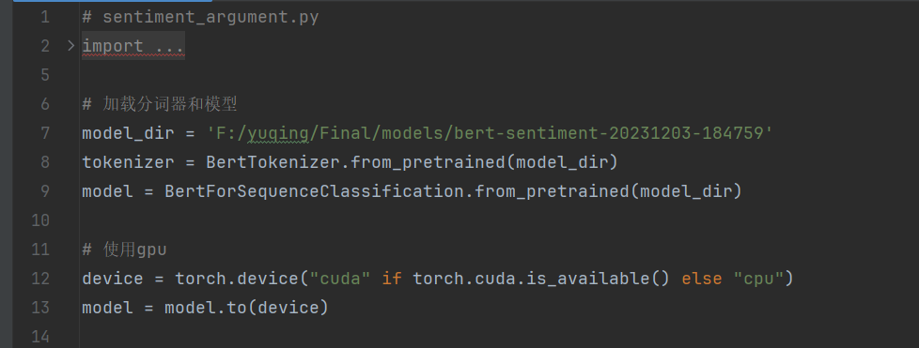
加载分词器和模型，使用gpu运行
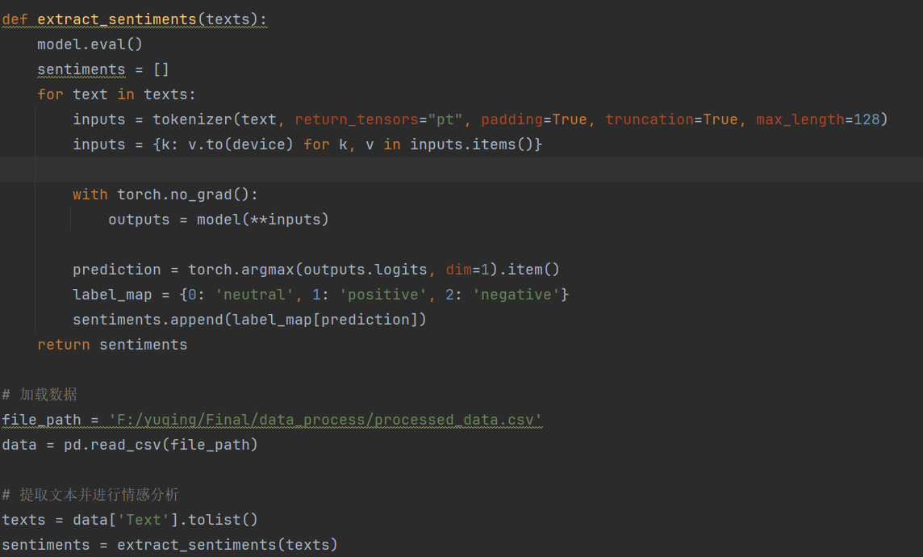
函数用于对给定的文本进行情感分析。首先通过model.eval（）将模型设置为评估模式，之后循环遍历每个文本，进行以下操作：使用tokenizer对文本进行编码，将其转换为模型可接受的格式；将编码后的输入张量移到设备上；使用torch.no_grad（）上下文管理器禁用梯度计算，在推断过程中不进行参数更新；将输入张量传递给模型，获取模型输出；通过torch.argmax函数找到输出中概率最高的类别，并使用label_map将其映射为对应的情感标签；将情感标签添加到情感列表。最后，加载数据文件（csv），使用pandas库读取文件内容并存储在data变量中，之后从data中提取文本数据，将其转换为列表形式，并将文本列表作为参数传递给extract_sentiments函数，得到结果列表。
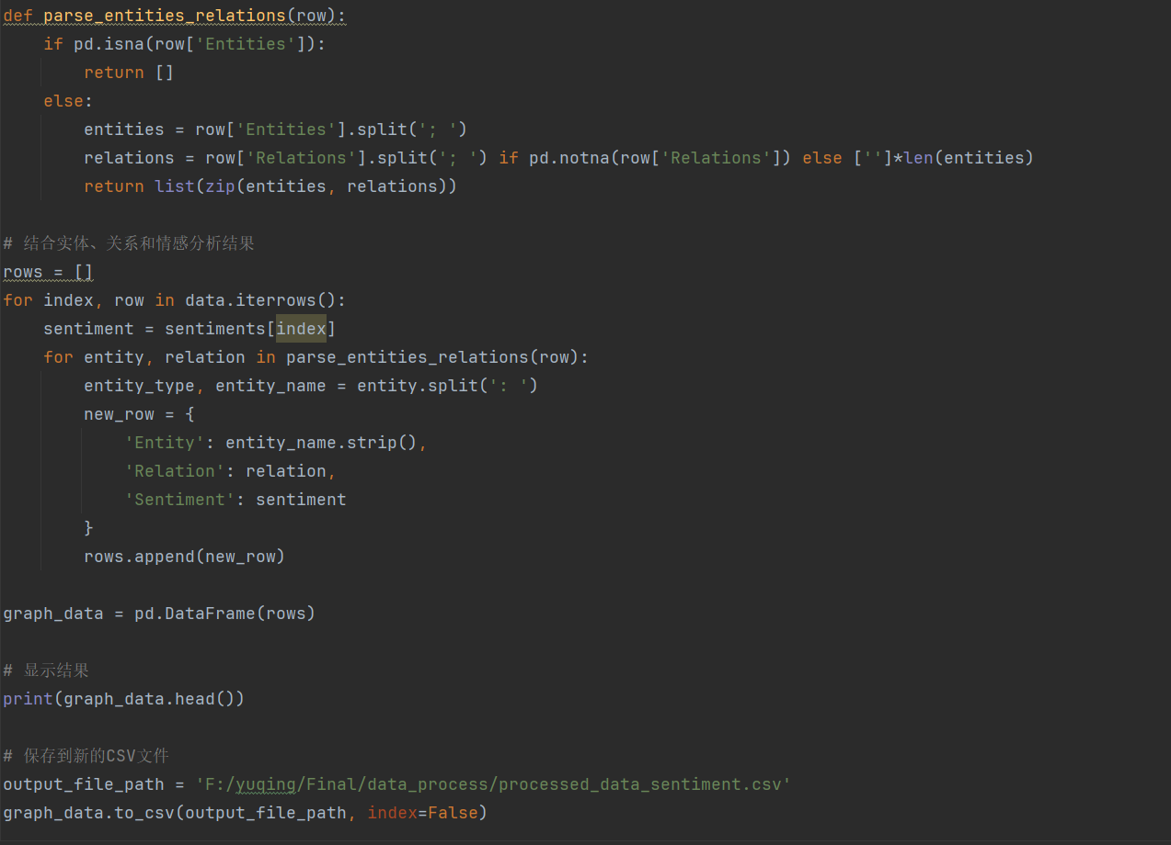
该函数用于将实体、关系和情感分析结果结合起来，并生成一个新的数据结构。函数接受一个数据行作为输入，并返回一个包含实体和关系的列表，如果实体字段为空，则返回一个空列表。之后遍历数据的每一行，结合情感分析结果，解析实体和关系信息，并将结果添加到一个新的列表rows中。然后，将实体、关系和情感分类结果组合成一个字典new_row，并将其添加到rows列表中。接着，将rows列表转换为DataFrame，生成一个新的数据结构graph_data。最后显示graph_data前几行的内容，并将其保存到一个新的CSV文件。

sentiment_train.py 加载数据 定义模型 训练模型
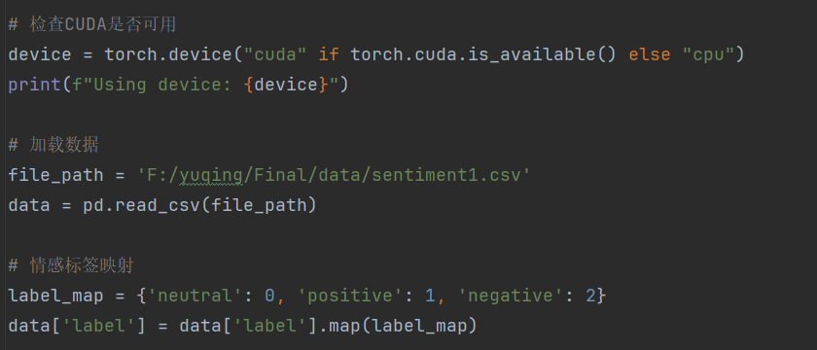
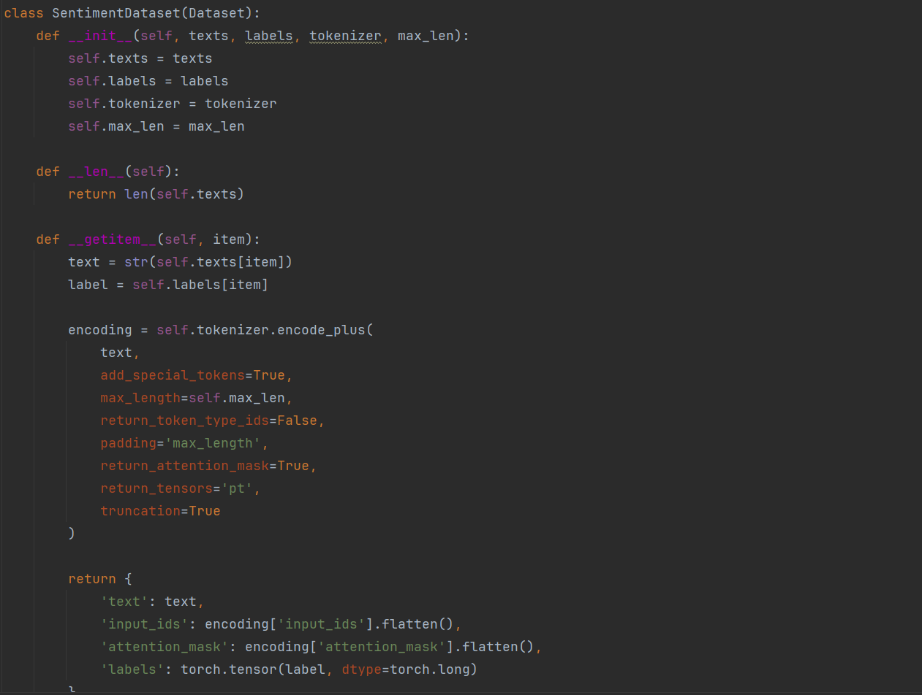
该函数用于加载情感分析的数据集。定义了一个名为SentimentDataset的类，并继承了DataSet类，接受四个参数texts（文本数据），labels（情感类别），tokenizer（分词器），max_len（最大长度）。在构造函数中，将这些参数分别赋值给类的成员变量。之后返回数据集的长度，根据给定的索引item，获取对应索引处的文本数据和标签。然后，使用分词器对文本进行编码，最后返回一个字典。
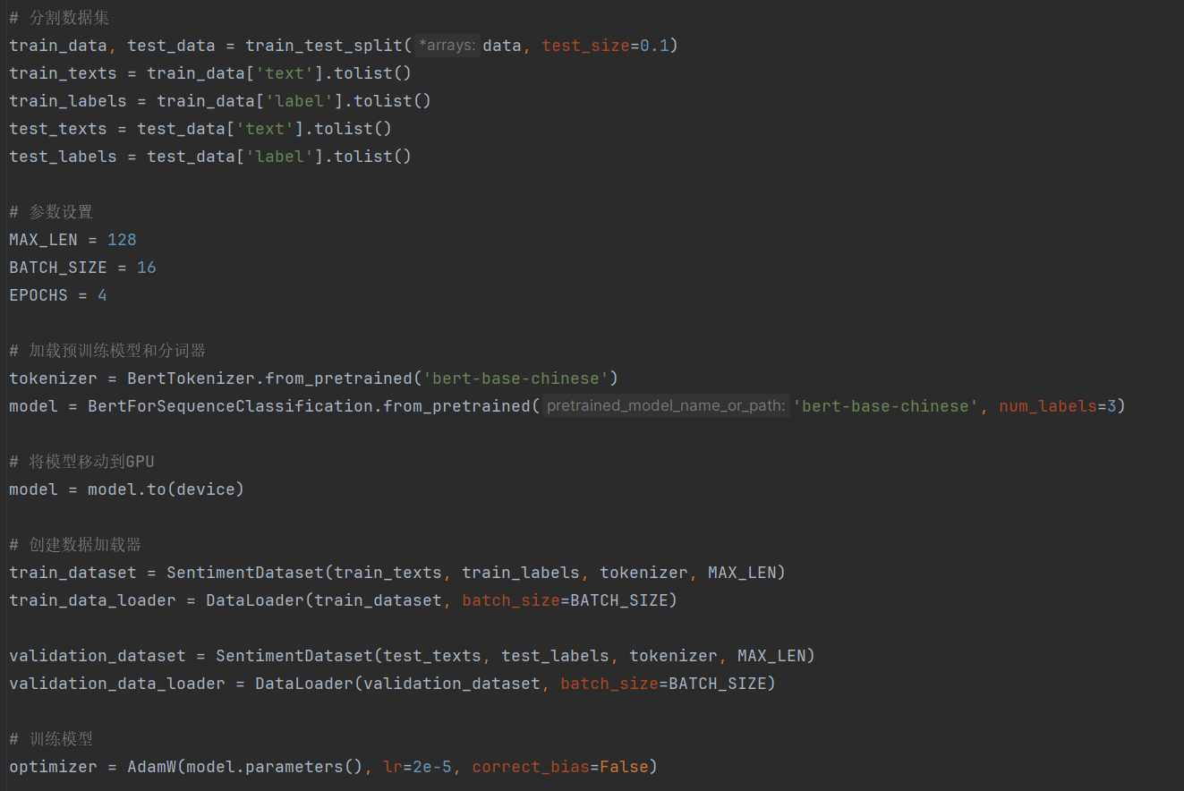
之后，分割数据集，设置参数，加载预训练模型和分词器，将模型移动到GPU，创建数据加载器并训练模型。
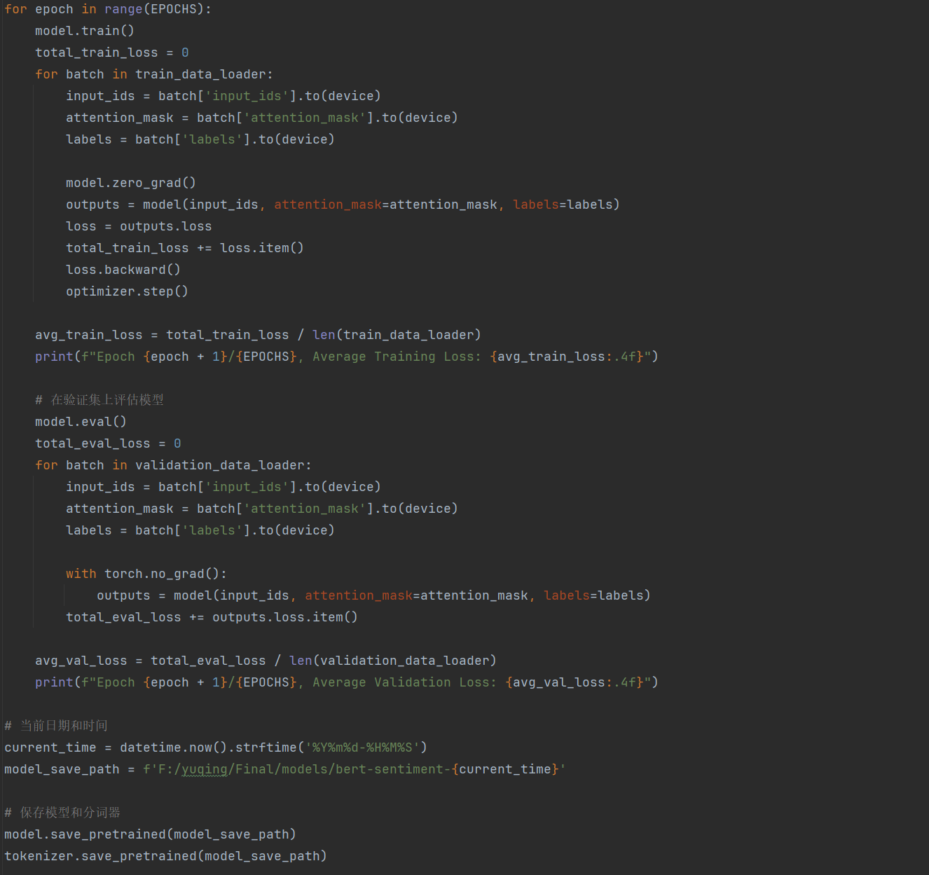
这部分代码是模型的训练过程。遍历每个训练轮次，进行以下操作：将模型设置为训练模式；初始化总训练损失；遍历训练数据加载器；将输入数据移动到设备上；将模型梯度置零；将输入数据传递给模型，获取模型的输出；从模型输出的outputs中获取损失值；将损失值添加到总训练损失中；执行反向传播，计算梯度；执行优化器的一步更新。在每个轮次结束后，计算并打印平均训练损失。最后保存训练好的模型和分词器。

3.观点抽取
opinion_extract.py 观点抽取
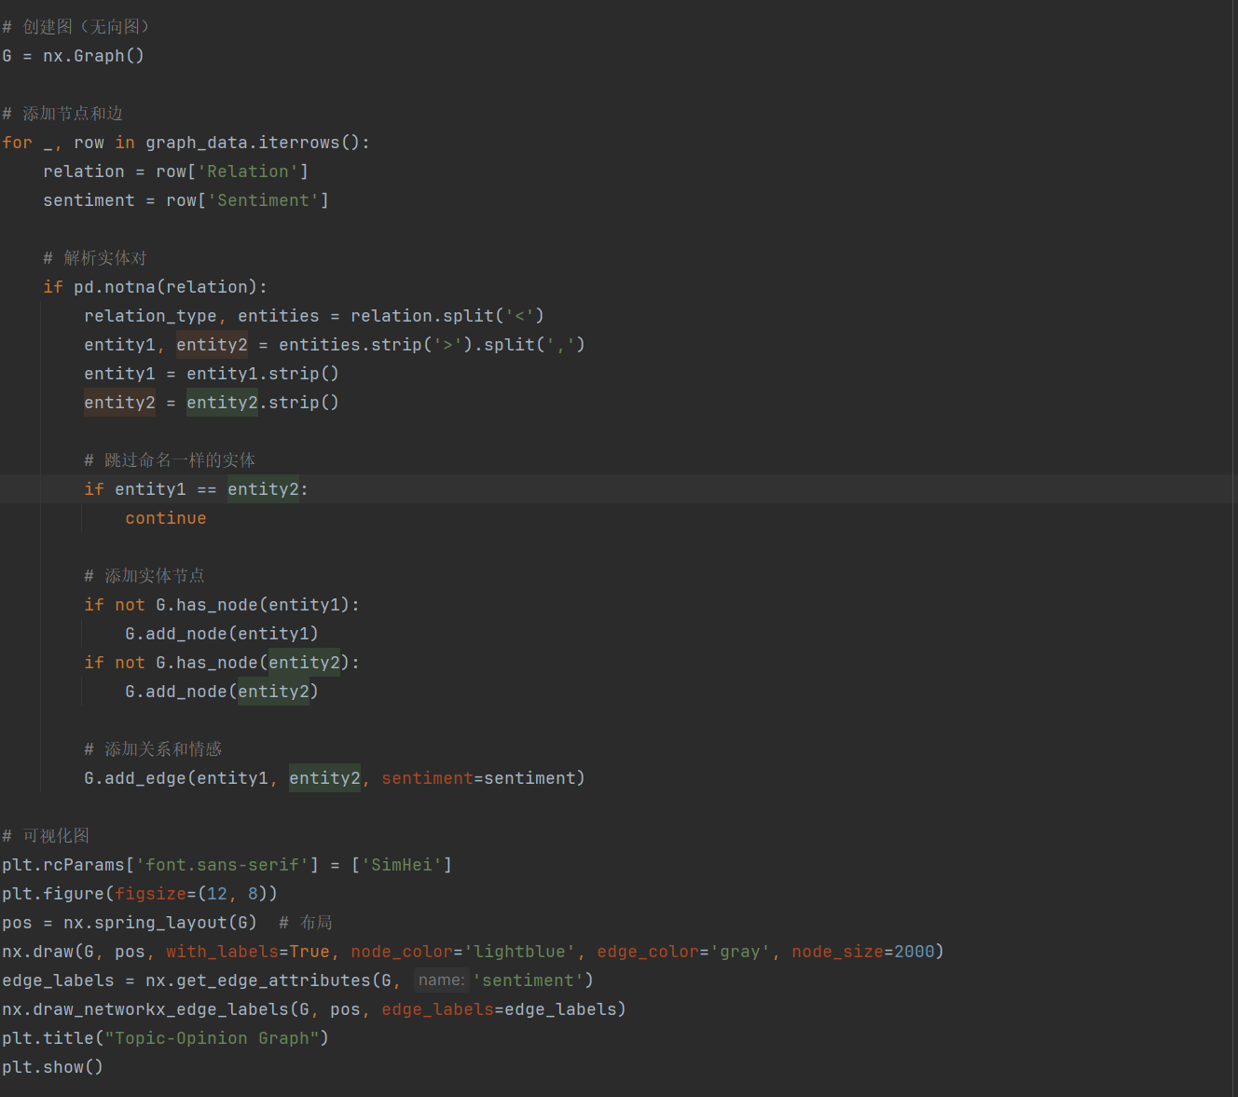
这部分代码从CSV中文件中读取数据，并使用NetworkX库创建并可视化一个无向图。创建一个空的无向图G，然后遍历graph_data中的每一行数据，提取关系和情感信息，添加实体间的边，并使用情感值作为边的属性。最后使用matplotlib库可视化创建的图。

4.观点推理
opinion_infer.py 观点推理
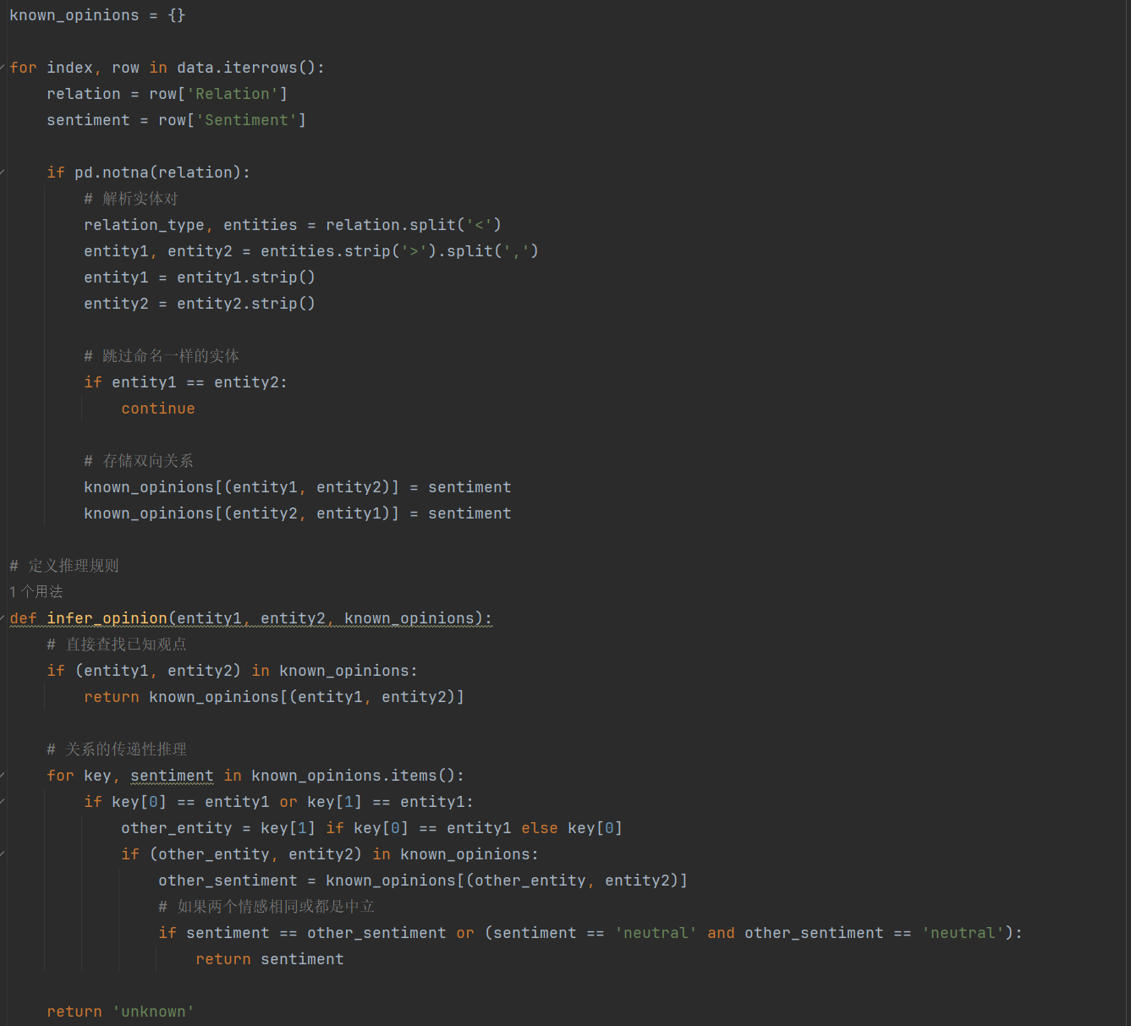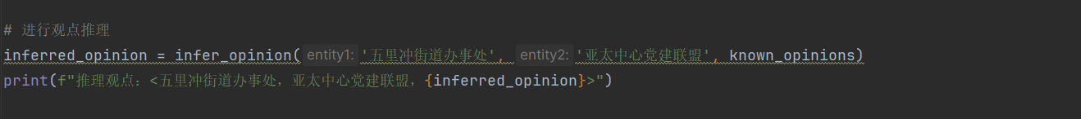
该函数根据已知的观点关系，定义了一个观点推理函数，并进行一个推理示例。首先，定义一个空的字典known_opinions，用于存储已知的观点关系。之后，遍历data中的每一行数据，提取关系和情感信息。然后，定义了一个观点推理函数infer_opinion，接受实体1、2和已知观点字典作为输入。最后调用推理函数，对两个示例进行推理并打印结果。

四、网页搭建
分为主页、注册、登录、忘记密码、词云表、已有图谱可视化、实时分析等页面。
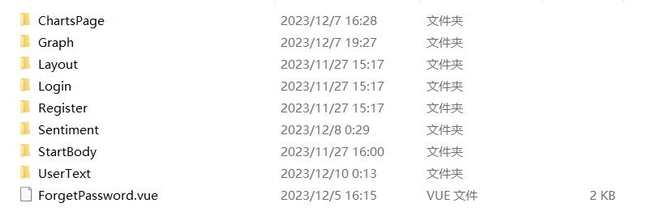
导航栏（分为未登录和已登陆两个状态，所见的页面不一样）
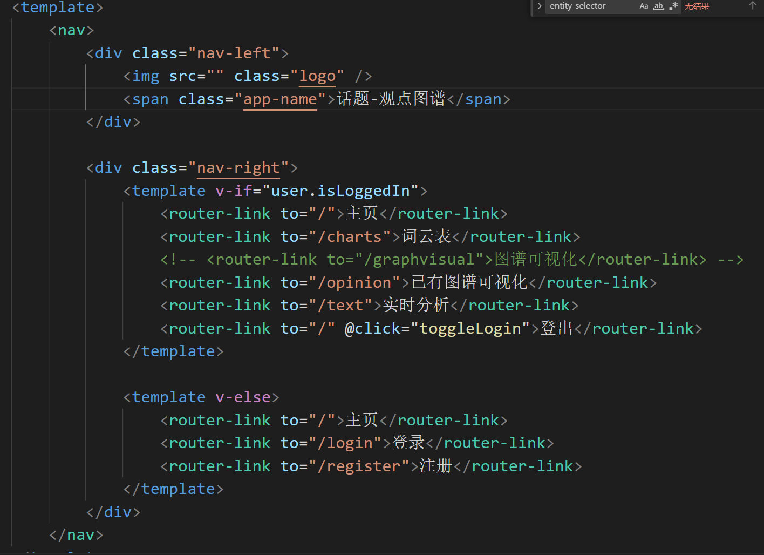

【评估方案】：

1.命名实体关系模型
在model_entity_train.py 中，运行训练模型时，数据集以8：2的形式进行训练、验证，下面是运行的结果
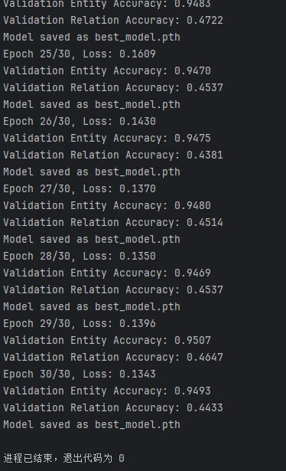
可见，模型的实体预测效果良好，准确率在94%以上。但是关系的预测效果则不佳，准确率没有超过50%，不管如何调参，效果依旧不理想，无果。

在model_entity_predict.py中，利用训练好的模型进行预测，示例如下：
文本为：本届年会由亚太传播学会联盟与亚洲舆论学会联合举办，由清华大学新闻与传播学院、《全球传媒学刊》承办。清华大学原党委常委、副书记韩景阳，清华大学新闻与传播学院院长周庆安，亚太新闻传播学会联盟主席、清华大学新闻与传播学院教授陈昌凤，亚洲舆论学会会长、菲律宾圣保罗大学教授简媞玛·科考，中国新闻史学会会长、中国人民大学新闻学院副院长王润泽等致欢迎辞。
模型预测结果如下：
可见，实体命名预测效果良好，而关系预测仅预测出两个，效果不佳。

2.情感分析模型
在sentiment_train.py 中，运行结果如下
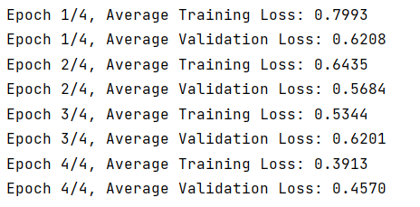
在sentiment_argument.py 中，是在已有的数据基础上，利用模型逐行添加情感倾向，效果如下：

原数据：
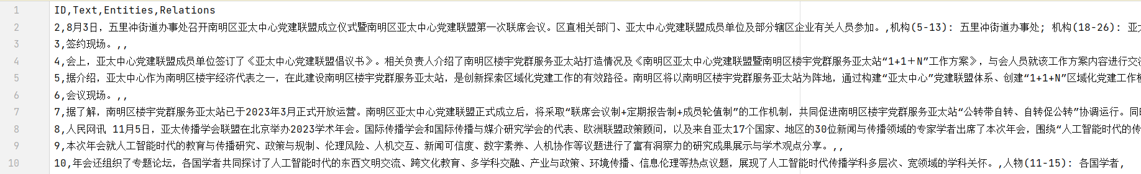

情感分析后数据：
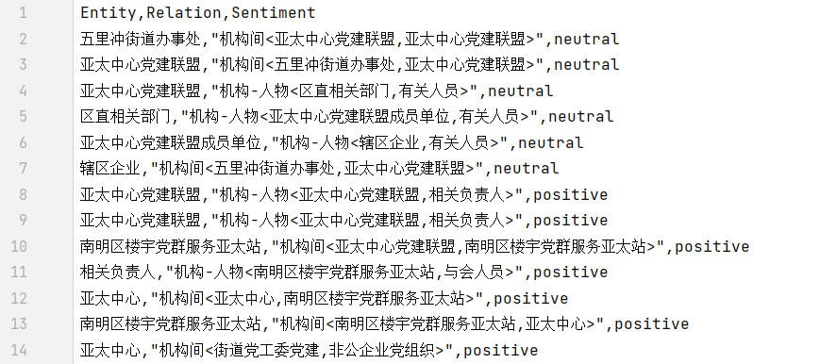
可见，效果良好。

【实验成果】：
以网页形式展示

一、用户管理系统

主页
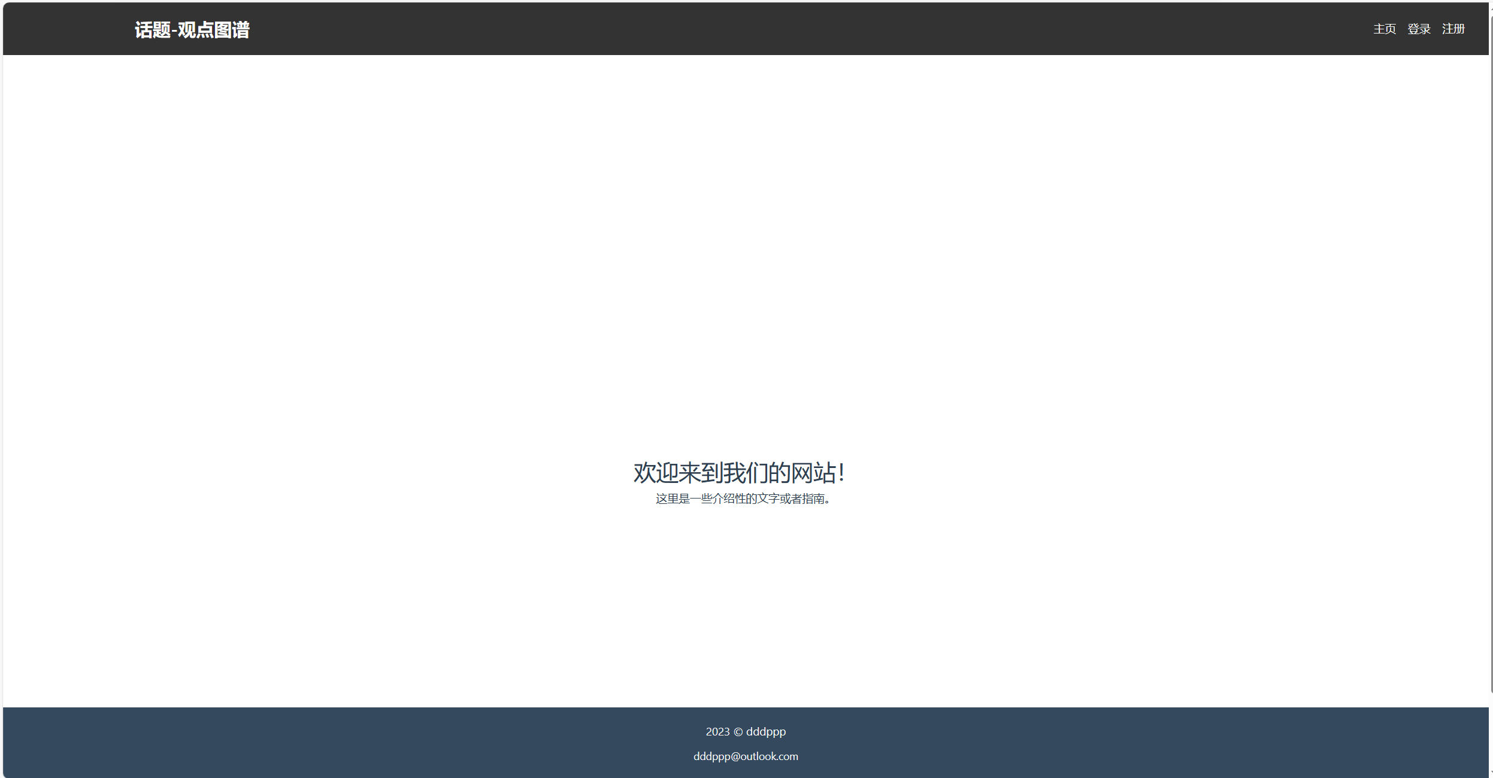

注册
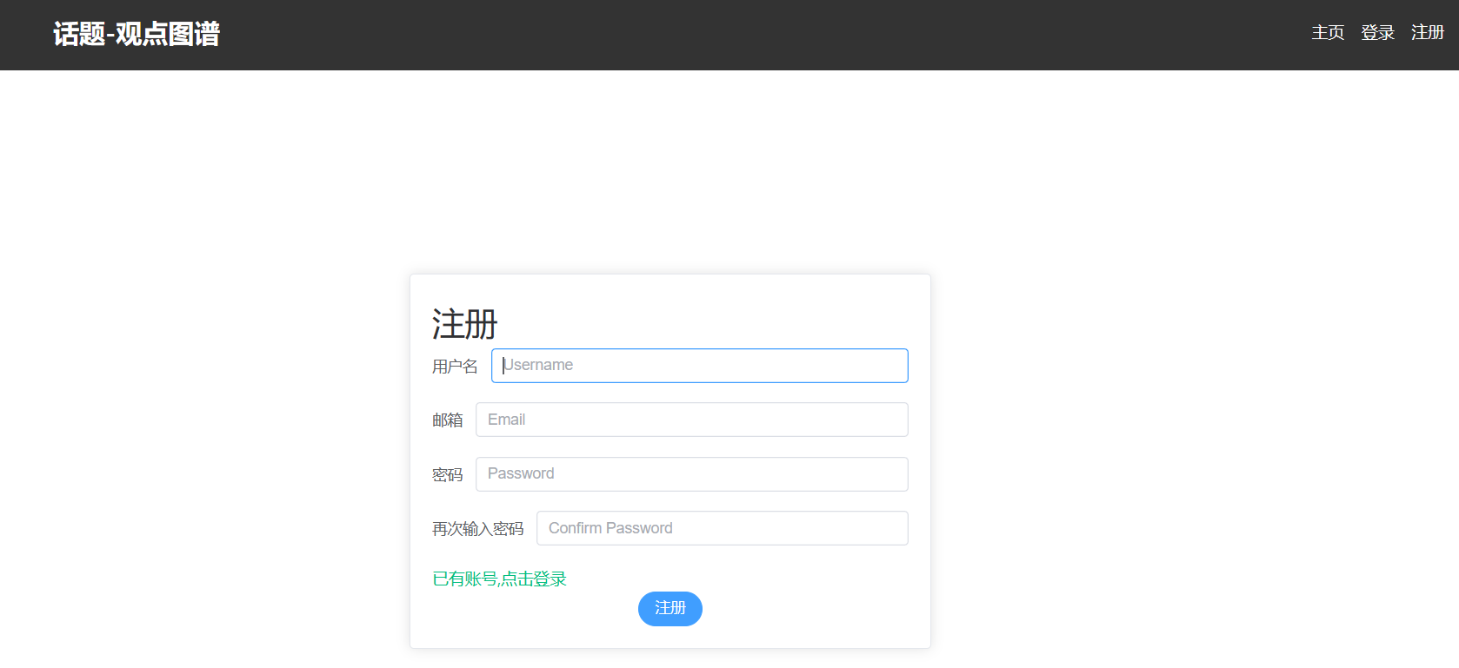

登录
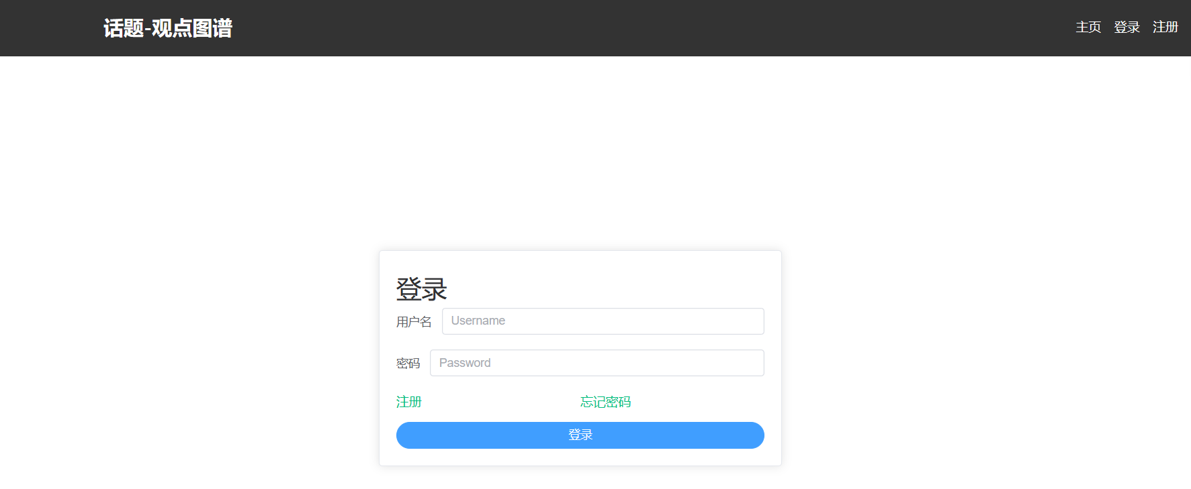

忘记密码
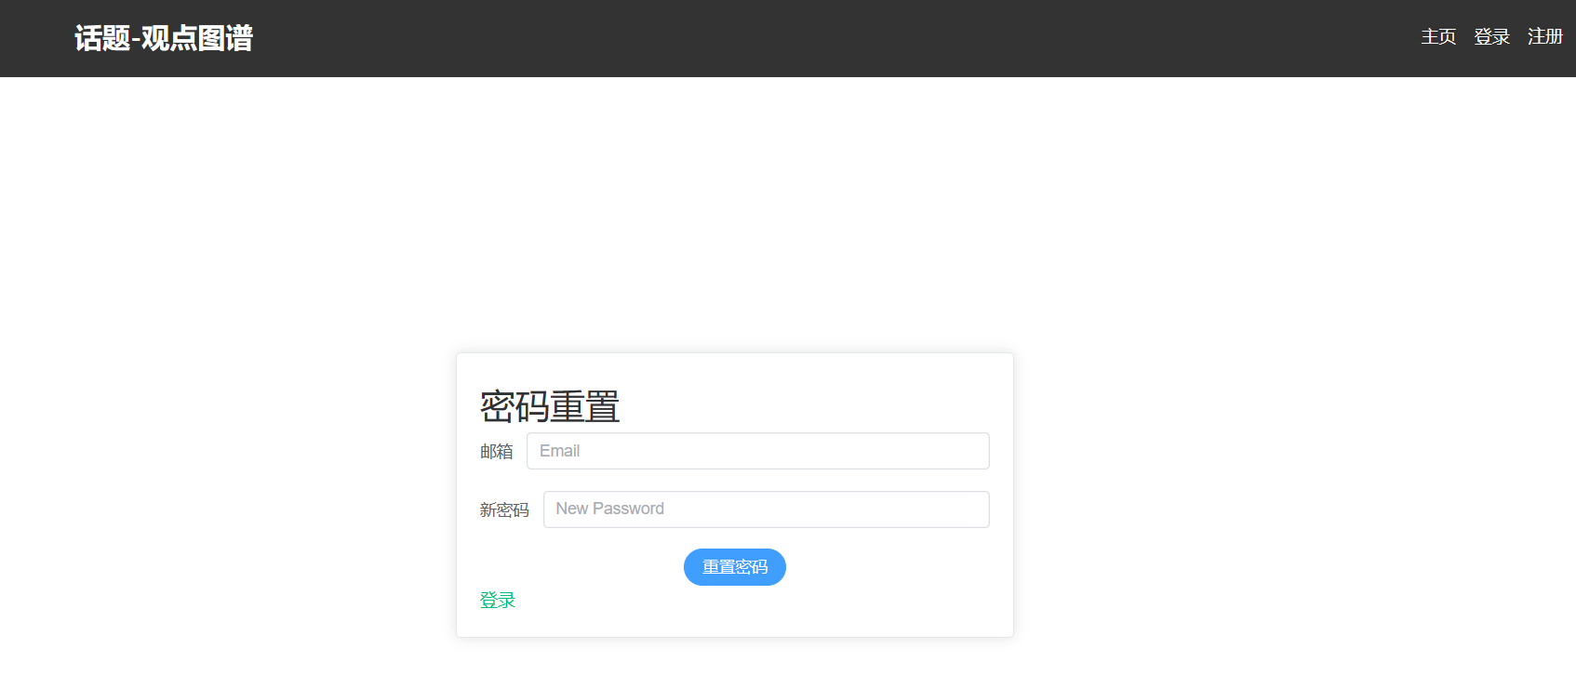

词云图（数据中排名前三十的词语组成的词云图和柱状图）
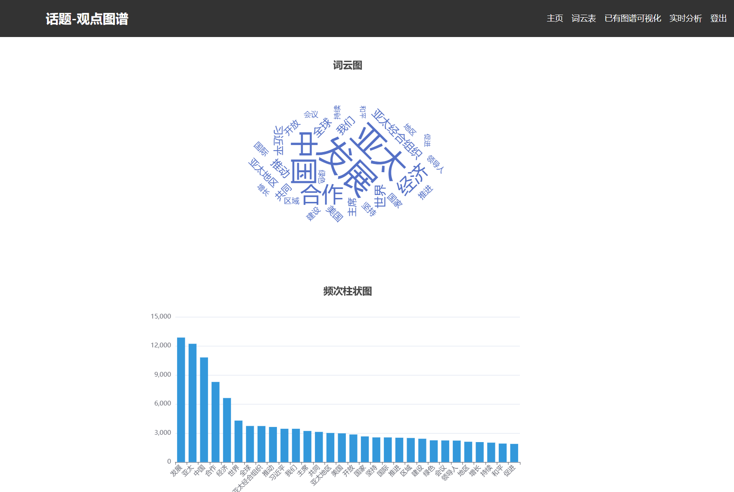

已有图谱可视化（由于展示的是所有数据，所以需要几十秒等待）
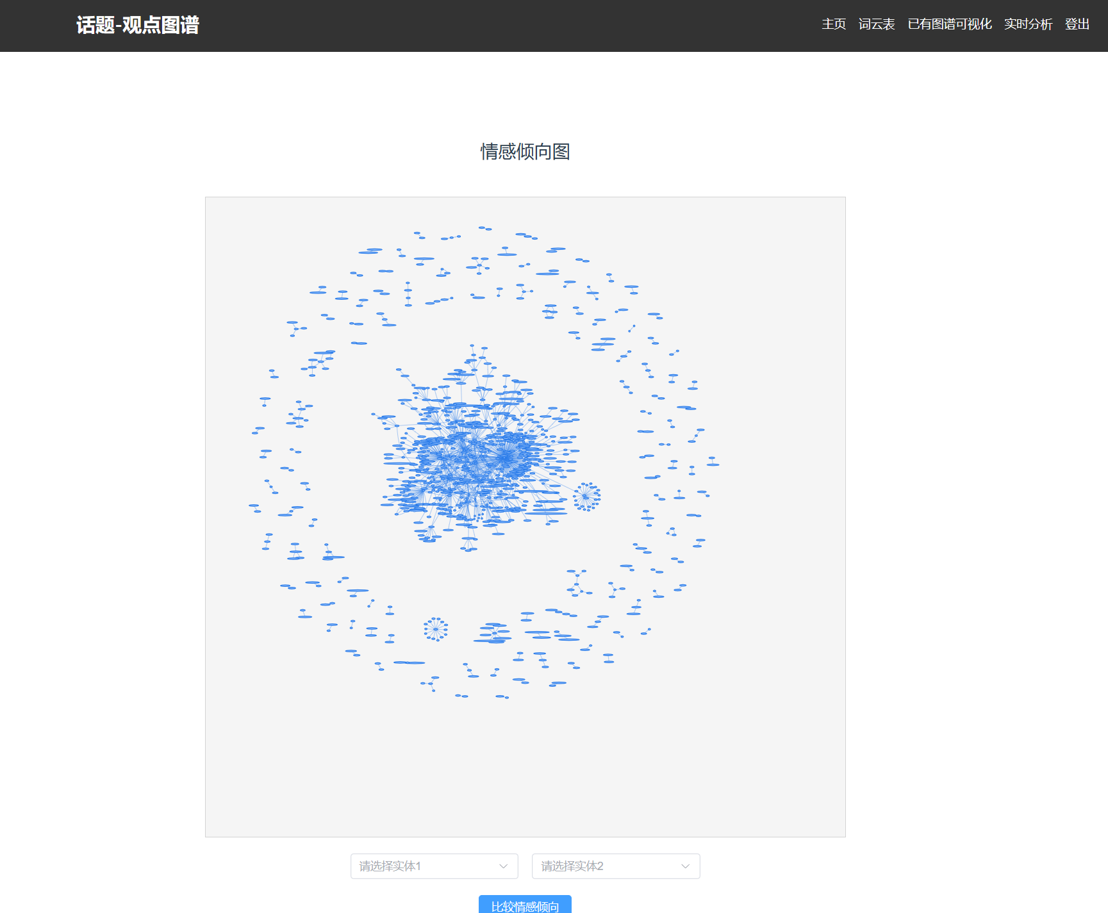
图是可以放大的，如下
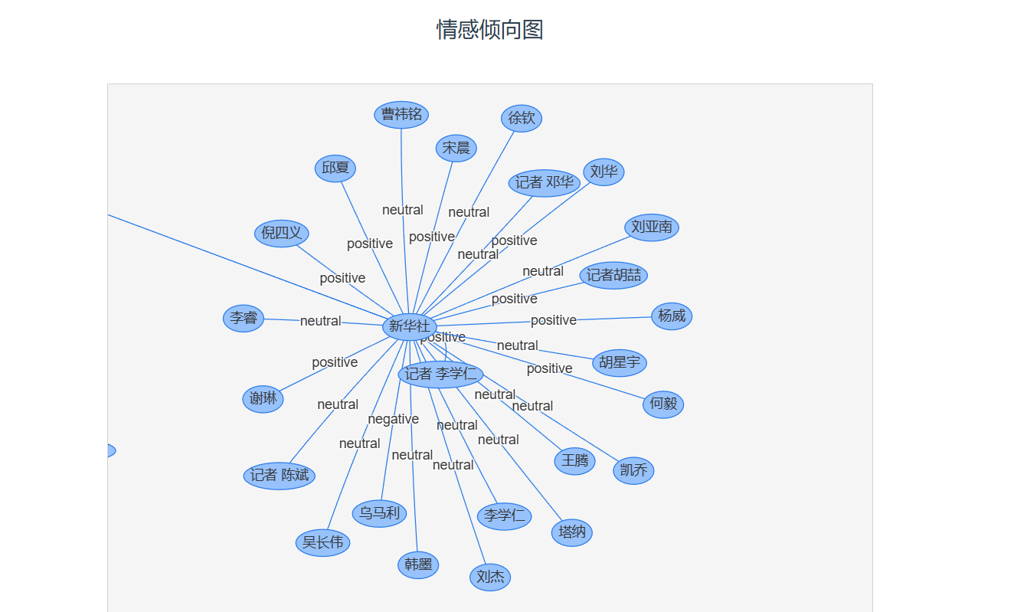

可以选择不同实体进行观点推理
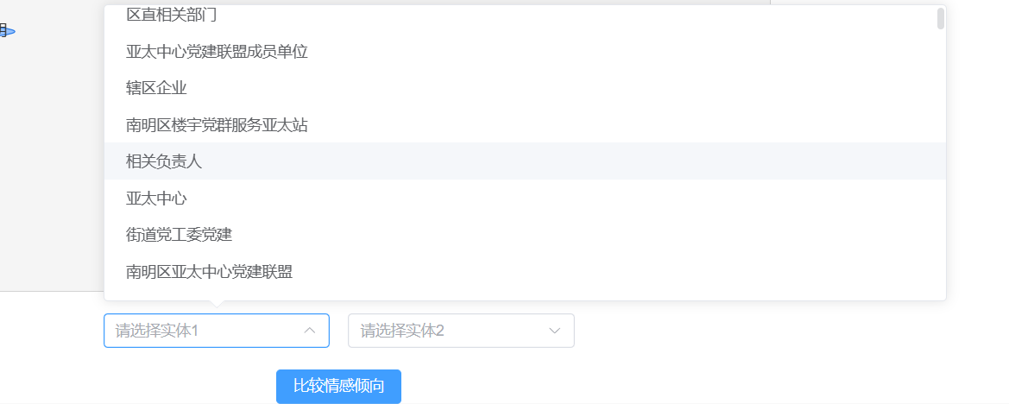

观点推理
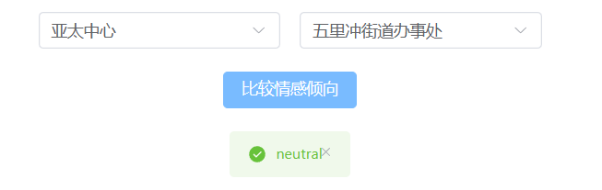

实时分析（用户可以现场输入文本进行分析，由于模型在关系方面的效果并不好，导致经常呈现不出边，所以暂时没用关系）
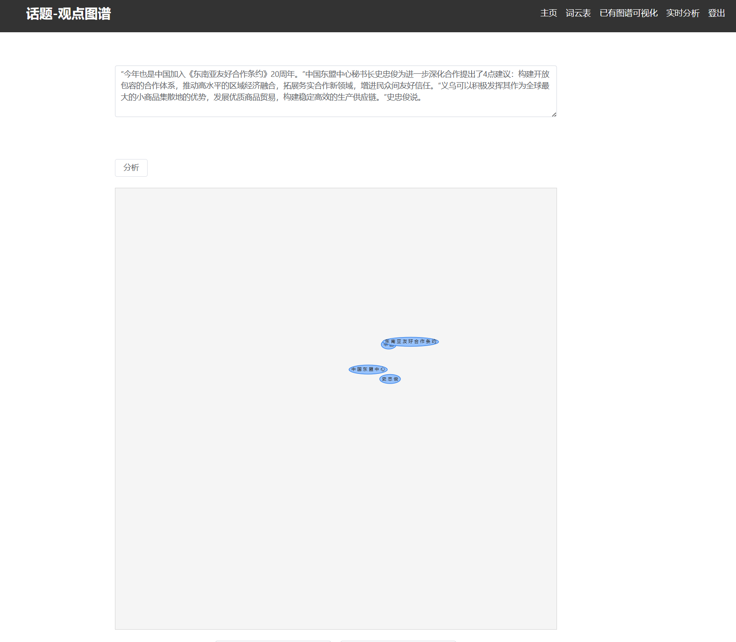
文字中的实体也可以情感分析
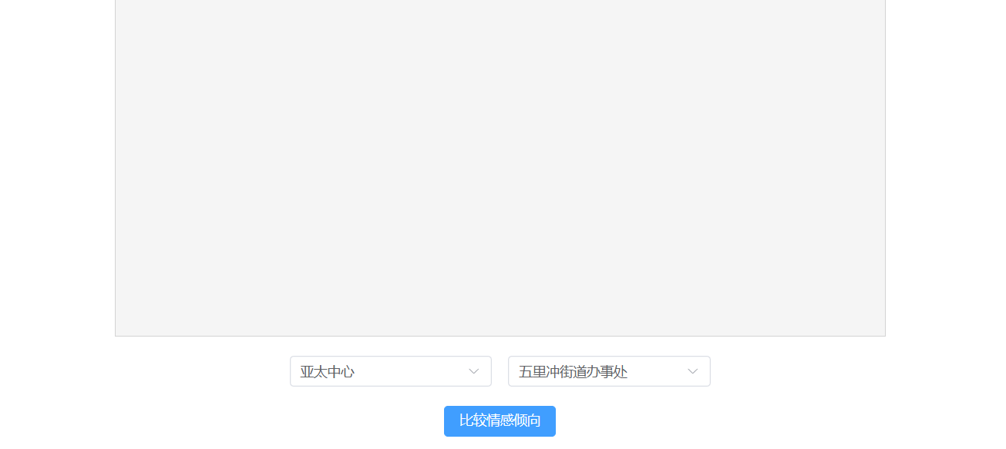

【实验结果分析】：
对于输入的语句，模型可以完成抽取实体，关系和观点，并输出话题-观点
图谱的任务，但预测准确度一般。

【创新性说明】：
可在前端网页进行实时分析，将观点关系的存储、推理和比较进行了结构化和灵活化的处理，以便从已知的观点关系进行推理。

【实验总结】：
姓名：邓鹏
学号：2021302181152
负责任务模块：网页制作（前端+后端）、部分模型代码、情感分析数据标注
完成情况：网页制作已完成，情感分析模型，模型效果还行，情感数据标注800余条。

姓名：汪明哲
学号：2021302181164
负责任务模块：数据爬取、情感分析数据标注
完成情况：爬取新闻3500余篇，情感数据标注800余条。

姓名：刘宇
学号：2021302181153
负责任务模块：数据标注，部分实验报告撰写
完成情况：标注了500余条数据，完成了实验报告。

姓名：李家宝
学号：2021302181139
负责任务模块：数据标注，部分实验报告撰写
完成情况：标注了500余条数据，完成了实验报告。

姓名：应晓宇
学号：2021302181140
负责任务模块：数据标注，部分模型代码
完成情况：标注了500余条数据，实体命名模型，效果一般。
评语及评分（指导教师）
【评语】：

评分：
日期：

附件：
团队成员 | 分工 | 数字签名
邓鹏 | 网页制作（前端+后端）、部分模型代码、情感分析数据标注 | 
刘宇 | 数据标注，部分实验报告撰写 | 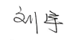
李家宝 | 数据标注，部分实验报告撰写 | 
汪明哲 | 数据爬取、情感分析数据标注 | 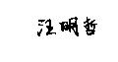
应晓宇 | 数据标注，部分模型代码 | 
每位同学应将组内所有成员姓名及其分工填入表格，并将数字签名图片放入对应的表格中。

